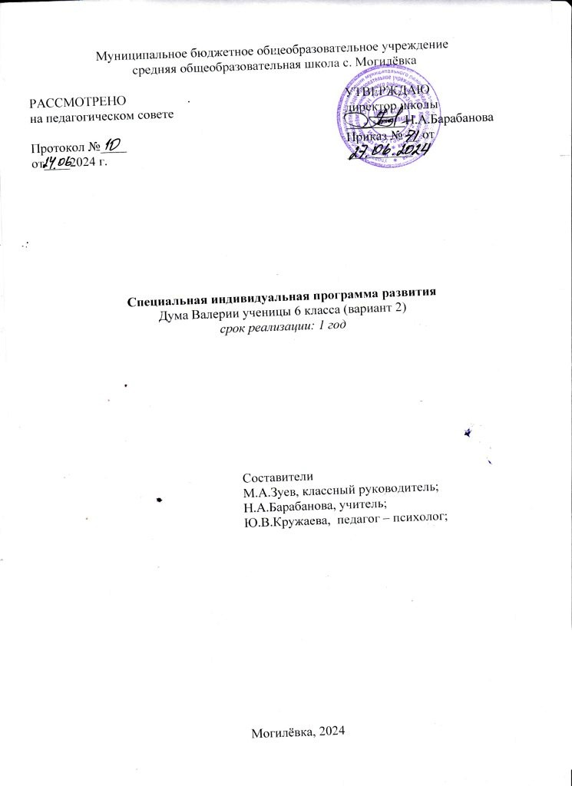

Муниципальное бюджетное общеобразовательное учреждение

средняя общеобразовательная школа с. Могилёвка

|  |  |  |
| --- | --- | --- |
| РАССМОТРЕНО  на педагогическом совете  Протокол №____  от____2024 г. | . | УТВЕРЖДАЮ  директор школы  _________Н.А.Барабанова  Приказ № __ от __________ |

**Специальная индивидуальная программа развития**

Дума Валерии ученицы 6 класса (вариант 2)

*срок реализации: 1 год*

Составители

М.А.Зуев, классный руководитель;

Н.А.Барабанова, учитель;

Ю.В.Кружаева, педагог – психолог;

Могилёвка, 2024

**Пояснительная записка**

Специальная индивидуальная программа развития (СИПР) разработана на основе

-Закон РФ от 29 декабря 2012 г. № 273 – ФЗ «Об образовании в Российской Федерации».

-Приказ Минобрнауки России от 19 декабря 2014 года № 1599 «Об утверждении федерального государственного образовательного стандарта образования обучающихся с умственной отсталостью (интеллектуальными нарушениями)», зарегистрирован в Минюсте России 3 февраля 2015 года № 35850.

-Санитарных правил СП 2.4.3648-20 « Санитарно-эпидемические требования к организациям воспитания и обучения, отдыха и оздоровления детей и молодёжи»

-Федеральный государственный образовательный стандарт о образования обучающихся с умственной отсталостью (интеллектуальными нарушениями) Приказ Министерства образования и науки Российской Федерации от 19.12.2014 №1599

-Приказ от 24 ноября 2022 г. N 1026 об утверждении федеральной адаптированной основной общеобразовательной программы обучающихся с умственной отсталостью (интеллектуальными нарушениями),тяжелыми множественными нарушениями развития (вариант 2) КГКОУ ШИ 9.

**Локальные акты ОО:**

-Договор на проведение образовательной деятельности;

-Положение о психолого-медико-педагогическом консилиуме (ПМПк);

-Положение о системе оценки достижения возможных результатов освоения адаптированной основной общеобразовательной программы образования обучающихся с умственной отсталостью (интеллектуальными нарушениями) (вариант 2) МБОУ СОШ с. Могилёвка

-Положение о специальной индивидуальной программе развития.

**Общие сведения об учащемся:**

1.Имя, фамилия ребёнка: Валерия Дума

2.Возраст ребёнка: 13 лет

3.Класс: 6

4.Год рождения: 30.05.2011

5.Место проживания: с. Могилёвка ул. Заречная 40А

6.Законный представитель: мать Дума Нина Александровна

7.Заключение ЦПМПК: № 14841 от 30.05.2019

Заключение ЦПМПК: выявлены интеллектуальные нарушения. Является обучающейся с ОВЗ. Нуждается в создании специальных условий.

Рекомендовано обучение по АООП (приказ 1599,вариант 2) с разработкой СИПР. Динамическое наблюдение ПМПК.

**2.Общая характеристика развития обучающегося:**

Валерия с 01.09. 2019 года переведена на обучение по СИПР (вариант 2). За период обучения с 1 по 5 класс, Валерия запомнила все буквы. Читает небольшие тексты по слогам. Смысл прочитанного понимает. При списывании с печатного текста допускает меньше ошибок. Слоги, слова под диктовку (побуквенно) пишет без ошибок. Различает слова, обозначающие предмет; признак предмета и действие.

Узнаёт и называет числа 1-20. Сравнивает именные и простые числа, решает примеры в пределах 20 по линейке. Умеет пользоваться линейкой: чертит отрезки заданной длины, сравнивает их, измеряет стороны фигур линейкой.

Различает времена года, запомнила последовательность дней недели.

Выполняет движения по подражанию и речевой инструкции, наблюдаются сложности в переключении от одного движения к другому, в одновременном действии обеими руками (при письме наблюдается легкий тремор).

Эмоциональные реакции соответствуют ситуации, дифференцирует такие эмоций как страх и удивление. При общении часто проявляется улыбка. В общение со взрослыми вступает легко и не принужденно.

Работоспособность достаточная, темп работы умеренный в течение всего занятия, в процессе работы активна, учебную задачу выполняет, инструкцию понимает, нуждается в направляющей помощи педагога (не внимательна), помощь принимает. Не критична к результатам собственной деятельности (не за­мечает собственные ошибки, ис­правляет их при указании).

Мышление не достаточно развито, причинно-следственные связи посильно выявляет; запас знаний снижен, плохо дифференцирует существенные признаки предметов; обобщает, но из-за недостатков словарного запаса не всегда может правильно назвать обобщающее слово; знания о себе и окружающем мире недостаточны.

Восприятие замедленно, сужено; лучше запоминает внешние, иногда случайные, зрительно воспринимаемые признаки; сложности ориентированы во времени, пространственной ориентировке.Знает и называет основные цвета, оттенки цветов.Дифференцирует предметы по величине, ориентируется в понятиях «большой- маленький», «больше-меньше», « одинаковые по величине», «один-много»*С*оотносит предметы по форме различает геометрические фигуры. Задания на группировку предметов с учётом формы, цвета, величины выполняет самостоятельно, различает перечеркнутые, наложенные изображения.

Навыки связной речи на очень низком уровне, фразовая речь сформирована. Старается отвечать полным,развернутым предложением после инструкции педагога.Активный словарь расширен в пределах лексических тем.

Знает и называет части знакомых предметов, части лица и части тела; показывает по называнию предметы, относящиеся к лексическим группам: «Игрушки», «Фрукты», «Овощи», «Животные» и др.;

Знания и представления о себе, семье ниже возрастной нор­мы. Свое имя, фамилию называет. Называет свой возраст, дату рождения не знает. Домашний адрес называет (название села и улицу). Общие представления об окружающем мире не соответствуют возрастным требованиям (времена года и их последовательность названия месяцев, дни недели называет с помощью педагога.) Понятия: «вчера», «сегодня», «завтра» не сформированы.

Навыки ориентировки в пространстве и времени сформированы недостаточно, правую-левую руку определяет, на листе ориентируется (определяет вверх, низ, лево, право и тд.). Графическое изображение предмета по клеткам копирует с помощью педагога

**3.Условия реализации потребностей**

В обучении и развитии Валерии учитываются индивидуальные образовательные потребности:

-Потребность в комплексной коррекционной помощи.

-Определение круга лиц, участвующих в образовании и их взаимодействие.

Для реализации особых образовательных потребностей обучающегося является специальная организация его образовательной деятельности, обеспечивающая развитие его жизненных компетенций.

Валерия испытывает потребность в организации комплексной коррекционной помощи.

В разработке и реализации СИПР участвуют специалисты:

М.А.Зуев, классный руководитель;

Н.А.Барабанова, учитель;

Ю.В.Кружаева, педагог – психолог;

Задача специалистов – сделать уроки, занятия насыщенными, весь образовательный процесс увлекательным и соответствующим склонностям ребенка – так, чтобы у него появилось желание общаться, навыки для социализации.

**Приоритетными учебными предметами являются**: «Речь и альтернативная коммуникация», «Математические представления», «Окружающий природный мир», «Окружающий социальный мир», «Музыка и движения», «Изобразительная деятельность» «Адаптивная физкультура».

**Коррекционные курсы:** Альтернативная коммуникация.

**4.Индивидуальный учебный план обучающейся Дума Валерии**

|  |  |  |  |  |
| --- | --- | --- | --- | --- |
| № | Предметная область | Учебные предметы | Количество часов в неделю | Количество  часов в год |
| 1 | Язык и речевая практика | Речь и альтернативная коммуникация | 2 | 68 |
| 2 | Математика | Математические представления | 2 | 68 |
| 3 | Окружающий мир | Окружающий природный мир | 1 | 34 |
| Окружающий социальный мир | 1 | 34 |
| 4 | Искусство | Музыка и движение | 1 | 34 |
| 5 | Изобразительная деятельность | 1 | 34 |
| 6 | Физическая культура | Адаптивная физкультура | 1 | 34 |
| 7 | Коррекционные курсы | Альтернативная коммуникация | 1 | 34 |
| 8 |  | Внеурочная деятельность | 1 | 34 |

**5. Условия реализации специальной индивидуальной программы развития.**

Продолжительность учебной недели – 5 дней.

Соблюдается охранительный режим дня. На занятиях происходит смена видов деятельности с целью предупреждения утомления ребенка. Каникулярное время и продолжительность учебного года в соответствии с календарным графиком учебного процесса МБОУ СОШ с. Могилёвка

Особая организация рабочего места: на уроке соблюдаются здоровьесберегающие технологии, зрение у ребенка не снижено. Обстановка, созданная в кабинете, нормализует эмоциональный фон ребенка, способствует эмоциональному благополучию. В кабинете достаточно места для передвижения, игр на переменах. Во время занятия, отсутствуют посторонние раздражители, соблюдается посильная, дозированная нагрузка, смена видов деятельности в ходе занятия, уроков.

Используется методика интегрированных занятий, что способствует развитию сосредоточения, закреплению приобретенных навыков на каждом последующем занятии. Инструкции на уроке краткие, четкие, повторяются 2-3 раза.

**Используемая структура занятия**

1. Подготовительный этап. Организационный момент (приветствие, беседа с ребенком для создания положительного настроя на работу, выбор удобной позы, создание мотивации на занятие и проведение занятия на положительном эмоциональном фоне, подбор индивидуальных стимулов для ребёнка).

2. Основной этап. Создание проблемной ситуации. Например, в практических жизненных ситуациях (повторение погоды за окном и др.).

3.Дыхательная, пальчиковая и артикуляционная гимнастика, массаж.

4.Повторение изученного, подача нового материала.

5.Двигательная гимнастика.

6.Итог занятия.

В ходе обучения все этапы занятия направлены на формирование базовых учебных действий.

Основой занятий являются упражнения, направленные на различные стороны сенсорного развития:

-задания для развития слухового внимания;

-задания на развитие зрительного восприятия и формирование представлений о доступных сенсорных эталонах (величина, цвет, форма);

-задания на развитие тактильно – осязательного восприятия;

-задания на развитие сенсомоторных реакций.

Методы и приёмы, используемые в ходе обучения: беседа, работа с изобразительными наглядными пособиями, наблюдения, работа с натуральными наглядными объектами, практические задания.

**Технологии, используемые в обучении ребенка:**

* индивидуализация обучения
* игровые технологии
* информационно-компьютерные технологии
* создание адаптированной коррекционно-развивающей среды под ребенка
* «пошаговое» обучение в процессе совместных действий с педагогом, повторение изученного материала

**6.Содержание образования специальной индивидуальной программы развития.**

Содержание образования СИПР включает конкретные задачи, отобранные из содержания учебных предметов, коррекционных занятий, которые актуальны для образования Дума Валерии в силу её психофизических способностей.

**Предметные области (учебные предметы):**

**Язык и речевая практика**

Речь и альтернативная коммуникация:

**Цель**: формирование коммуникативных и речевых навыков с использованием средств вербальной и альтернативной коммуникации. Развитие понимания обращенной речи. Развитие дыхания, голосовых реакций и речевой активности.

**Математика**

Математические представления:

**Цель:**формирование пространственно-временных понятий, представлений о размере, форме, цвете предметов окружающей среды (на доступном уровне восприятий), умения применять их в повседневной жизни в соответствии с возможностями ребенка.

**Окружающий мир**

**Окружающий природный мир**

**Цель:** формирование представлений о живой и неживой природе, о взаимодействии человека с природой, бережного отношения к природе.

**Окружающий социальный мир**

**Цель:** формирование представлений о человеке, его социальном окружении, ориентации в социальной среде и общепринятых правилах поведения.

**Искусство**

**Музыка и движение**

**Цель:** формирование эмоционально-двигательной отзывчивости на музыку и использование приобретенного музыкального опыта в жизни.

**Изобразительная деятельность**

**Цель:** формирование умений изображать предметы и объекты окружающей действительности художественными средствами.

**Физическая культура**

**Адаптивная физкультура**

**Цель**: повышение двигательной активности детей и обучение использованию полученных навыков в повседневной жизни.

**Альтернативная коммуникация**

**Цель:** формирование коммуникативных речевых и неречевых навыков с использованием средств вербальной и альтернативной коммуникации, умения пользоваться ими в процессе социального взаимодействия.

**Внеурочная деятельность**

***Цель*:**создание условий для достижения обучающимися необходимого для жизни в обществе социального опыта и формирования принимаемой обществом системы ценностей, всестороннего развития и социализации каждого обучающегося, создание воспитывающей среды, обеспечивающей развитие социальных, интеллектуальных интересов обучающихся в свободное время.

- «Разговоры о важном» - коммуникативная деятельность

**Программа формирования базовых учебных действий.**

Программа формирования базовых учебных действий направлена на формирование готовности у ребенка к овладению содержанием АООП образования обучающихся с умственной отсталостью (вариант 2) и включает следующие задачи:

**1.Формирование учебного поведения:**

- направленность взгляда (на лице говорящего взрослого, на задание)

- умение выполнять инструкции педагога

- использование по назначению учебных материалов

- умение выполнять действия по образцу и по подражанию

**2.Формирование умения выполнять задание:**

- в течение определенного периода времени

- от начала до конца

- с заданными качественными параметрами

**3.Формирование умения самостоятельно** переходить от одного задания (операции, действия) к другому в соответствии с расписанием занятий, алгоритмом действия и т.д.

Задачи по формированию базовых учебных действий включаются в СИПР с учетом особых образовательных потребностей обучающегося. Решение поставленных задач происходит, как на групповых, индивидуальных занятиях по учебным предметам, так и на специально организованных коррекционных занятиях в рамках учебного плана.

**Личностные и предметные результаты освоения программы**

**Предметные результаты**

- развитие предпосылок к осмысленному чтению и письму:узнавание и различение образов графем (букв);

-выполнение графических действий с использованием элементов графем: обводка, штриховка, копирование с образца отдельных слов и предложений.

- количественные, порядковые числительные, цифры в пределах 20;

- образование и запись чисел от 1 до 20 из двух слагаемых;

- названия и знаки арифметических действий сложения, вычитания, равенства (-,+ , =);

- названия частей суток: утро, день, вечер, ночь;

- геометрические фигуры: круг, овал, квадрат, треугольник, прямоугольник;

- решение простых задач (в одно действие) на нахождение суммы, остатка (с помощью учителя.

-понимание слов, обозначающие объекты и явления природы, объекты рукотворного мира и деятельность человека.

**Личностные результаты**

- социально-эмоциональное участие в процессе общения и совместной деятельности;

- освоение доступных социальных ролей (обучающейся, дочери, пассажира, покупателя и т.д.), развитие мотивов учебной деятельности и формирование личностного смысла учения;

- формирование социально - ориентированного взгляда на окружающий мир в его органичном единстве и разнообразии природной и социальной частей.

- развитие самостоятельности и личной ответственности за свои поступки на основе представлений о нравственных нормах, общепринятых правилах.

- развитие самостоятельности и личной ответственности за свои поступки на основе представлений о нравственных нормах, общепринятых правилах.

-развитие этических чувств, доброжелательности и эмоционально- нравственной отзывчивости, понимания и сопереживания чувствам других людей.

- развитие навыков сотрудничества со взрослыми и сверстниками в разных социальных ситуациях, умения не создавать конфликтов и находить выходы из спорных ситуаций.

- формирование установки на безопасный, здоровый образ жизни, наличие мотивации к труду, работе на результат, бережному отношению к материальным и духовным ценностям.

**7. Перечень необходимых технических средств.**

Особые образовательные потребности обучающихся с умственной отсталостью (интеллектуальными нарушениями) обусловливают необходимость специального подбора учебного и дидактического материала (преимущественное использование натуральной и иллюстративной наглядности).

В качестве средств для выполнения заданий используются:

- комплект дидактических материалов Фрёбеля, способствующий развитию физических, познавательно- исследовательских и личностных качеств детей.

-Материалы для стимуляции тактильного, зрительного слухового восприятия – это пособия, изготовленные своими руками (резиновые, шероховатые, мягкие, с «колючками», с деталями, которые возможно снять и рассмотреть, прикрутить.

-Природные материалы (шишки, желуди, скорлупа ореха, стеклянные шарики). Бросовый материал(баночки, бутылочки т.п)

-Наборы предметных и сюжетных картинок.

-Настольные развивающие игры по лексическим темам.

Используется оборудование для проведения предметно-практических упражнений (ножницы, бумага и картон цветные, клей, краски, кисточки, карандаши.пластилин или масса для лепки и т.п.).

Модели и натуральный ряд: муляжи фруктов, овощей; модели фигур человека, животных, посуды.

Используются доступные ребенку музыкальные инструменты (трещотки, колокольчик, треугольник, барабан, бубен, маракасы, свистульки, деревянные ложки и др.).

Также для персонализации учебного процесса и эффективной социализации ребенка в работе используются информационно-компьютерные технологии. На занятиях, педагог, совместно с ребенком, применяют компьютер (развивающие программы, игры). Для улучшения качества движения, координации движений, тренировки функции внимания и развития познавательных навыков, на основе запатентованной технологии отслеживания движений тела и жестов на стандартном ПК. Игры, включенные в комплекс, предоставляют широкие возможности тренировки наиболее точных двигательных навыков, высокого уровня координации движений.

Есть и технические средства для обучения: классная доска с набором креплений для картинок, постеров, таблиц, магнитная доска.

Применяется интерактивное оборудование: песочница песочницаайсендбокс и скалодром ЭверестВ случае карантина и перехода на дистанционное обучение используются электронные ресурсы: смартфон (Whatsapp,SMS), компьютер (электронная почта)

**8. Средства мониторинга в оценке динамики достижений.**

Специалисты, работающие с Валерией, оценивают уровень сформированности представлений, действий, операций, внесенных в СИПР, динамику обучения (1 раз в полугодие, т. е. 2 раза в год) по следующим критериям:

|  |  |
| --- | --- |
| **Уровни самостоятельности при выполнении заданий** | |
| - не выполняет задание самостоятельно | **с** |
| - выполняет задание по инструкции (вербальной, невербальной) | **и** |
| - выполняет заданиепо образцу | **о** |
| - выполняет задание со значительной физической помощью | **пп** |
| - выполняет задание с частичной помощью | **п** |
| - выполняет заданиесамостоятельно, но допускает ошибки | **сш** |
| **-** выполняет заданиесамостоятельно (без ошибок) | **+** |
| **-** не выполняет задание | **!** |
| - узнает объект | **у** |
| - не всегда узнает объект | **нву** |
| - не узнает объект | **н** |

Оценка отражает степень самостоятельности обучающегося: выполняет ли он учебную задачу, включенную в СИПР, самостоятельно, либо со значительной или частичной физической помощью, по образцу, подражанию или по инструкции.

**9. Сотрудничество с семьей**

**1**. **Повышение осведомленности родителей об особенностях развития и специфических образовательных потребностях ребенка:**

* Индивидуальные консультации родителей

**2.Обеспечение участия семьи в разработке и реализации СИПР**:

* договор о сотрудничестве между родителями и образовательной организацией;
* участие родителей в разработке СИПР в интересах ребенка;
* посещение родителями уроков/занятий;
* консультирование родителей по вопросам обучения в домашних условиях; выбор единых приемов и подходов;

**3.Организация регулярного обмен информацией о ребенке, о ходе реализации СИПР и результатах ее освоения.**

• ведение дневника наблюдений (краткие записи);

• информирование электронными средствами;

• личные встречи, беседы;

• просмотр и обсуждение видеозаписей с ребенком;

***Организация участия родителей во внеурочных мероприятиях.***

Участие в праздниках

(«День знаний»,«День учителя», «Новый год», «23 февраля», «8 Марта»)